Министерство образования Республики Беларусь
Учреждение образования
«Брестский государственный технический университет»
Кафедра ИИТ

Лабораторная работа №2
По дисциплине: «Модели решения задач в интеллектуальных системах»
Тема: «Многослойный персептрон для задачи «исключающее ИЛИ» с числовыми классами: сравнение функций потерь MSE и Binary Cross-Entropy»

Выполнил:
Студент 4 курса
Группы ИИ-25
Невдах В.Р.
Проверила:
Андренко К.В.

Брест 2026
Цель работы: на основе многослойного персептрона архитектуры 2-2-1, реализованного в Лабораторной работе №1 для задачи XOR с числовыми классами c0 и c1 из диапазона [−10; 10], реализовать альтернативную функцию потерь – бинарную кросс-энтропию (Binary Cross-Entropy, BCE) – и провести сравнительный анализ обучения сети с MSE (Лабораторная работа №1) и с BCE по скорости сходимости, качеству обучения и устойчивости к выбору начальных весов.
Задание:
- взять за основу код многослойного персептрона 2-2-1 из Лабораторной работы №1;
- поскольку BCE определена для выходов в диапазоне (0; 1), а целевые значения в вашем варианте – произвольные числа c0 и c1 из диапазона [−10; 10], реализовать нормализацию (масштабирование) целевых значений перед обучением и обратное преобразование выхода сети после обучения:
- привести c0 и c1 к бинарным меткам 0 и 1;
- обучать сеть на нормализованных целевых значениях с функцией потерь BCE;
- при выводе результата преобразовывать выход сети ŷ ∈(0; 1) обратно в шкалу [c0; c1].
- реализовать корректный градиент для связки BCE + сигмоида на выходном слое; для скрытого слоя градиент передаётся по стандартному правилу цепочки.
- обучить сеть на полной таблице истинности своего варианта (4 примера) в двух конфигурациях:
- конфигурация А (базовая, из ЛР №1):MLP 2-2-1, функция потерь MSE, целевые значения – исходные c0/c1, выходной слой – сигмоида. Результаты можно взять из отчёта по ЛР №1 или, при необходимости, повторить обучение с фиксацией всех метрик.
- конфигурация Б (новая):MLP 2-2-1, функция потерь BCE, целевые значения – нормализованные (0/1), с последующим пересчётом выхода в шкалу [c0; c1].
Критерий остановки для обеих конфигураций одинаков – суммарная ошибка Es ≤ Ee (используйте то же значение Ee, что и в ЛР №1, либо согласуйте новое значение отдельно для MSE и для BCE, поскольку это разные по своей природе величины – обоснуйте выбор в отчёте);
- для каждой конфигурации зафиксировать:
- количество эпох до достижения критерия остановки (либо факт недостижения за максимально допустимое число эпох);
- итоговую суммарную ошибку;
- accuracy на всех 4 примерах таблицы истинности;
- среднюю абсолютную ошибку в исходной шкале [c0; c1].
- провести не менее 5 запусков обучения для каждой конфигурации с разной случайной инициализацией весов (менять seed) и сравнить устойчивость сходимости: в скольких из 5 запусков сеть достигла критерия остановки, и какой разброс по числу эпох наблюдается;
- построить общий график зависимости суммарной ошибки от номера эпохи для конфигурации А (MSE) и конфигурации Б (BCE) на одних осях (для представительного запуска каждой конфигурации);
- реализовать блок визуализации результатов, включающий:
- график сходимости– суммарная ошибка Es от номера эпохи, конфигурации А и Б на одних осях, разными цветами/стилями линий, с обозначением порога Ee;
- диаграмму разброса числа эпох по 5 запускам(bar chart или scatter) для конфигурации А и конфигурации Б – наглядно показывающую устойчивость сходимости из п. 6 (например, столбики числа эпох для каждого из 5 seed, сгруппированные по конфигурации; запуски, не достигшие критерия остановки, отметить отдельно, например штриховкой или отдельным цветом);
- визуализацию разделяющей поверхности скрытого слоя – для представительного обученного экземпляра каждой конфигурации построить на плоскости (A, B) карту выходного значения сети (heatmap или contour plot) с наложенными точками обучающей выборки (4 примера таблицы истинности), закрашенными по истинному классу. Диапазон осей A и B – [−10; 10] (весь допустимый диапазон входных значений). Для конфигурации Б цветовую шкалу можно строить как по нормализованному ŷ ∈(0; 1), так и по пересчитанному значению в шкале [c0; c1] – выбрать более наглядный вариант и обосновать выбор;
- диаграмму сравнения точности восстановления шкалы– столбчатую диаграмму средней абсолютной ошибки для конфигурации А и конфигурации Б, чтобы наглядно сопоставить точность регрессии к исходной шкале [c0; c1].
Каждый график должен иметь подписанные оси, заголовок и легенду (где применимо). Разделяющую поверхность и графики точности рекомендуется разместить рядом (например, subplot 2×2 или отдельными рисунками) для удобства сравнения в отчёте;
- реализовать режим функционирования сети: пользователь вводит пару чисел (A, B) из диапазона [−10; 10] (не обязательно совпадающих с c0 и c1). Сеть должна выводить:
- выход в нормализованной шкале ŷ ∈(0; 1) (с точностью до 4 знаков);
- выход, пересчитанный в исходную шкалу [c0; c1] по формуле из п. 2;
- к какому классу (c0 или c1) ближе полученное значение.
Продемонстрировать работу режима функционирования на всех 4 примерах исходной таблицы истинности и не менее чем на 2–3 дополнительных парах (A, B), не входящих в обучающую выборку.
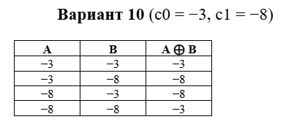

Блок визуализации:
График сходимости:
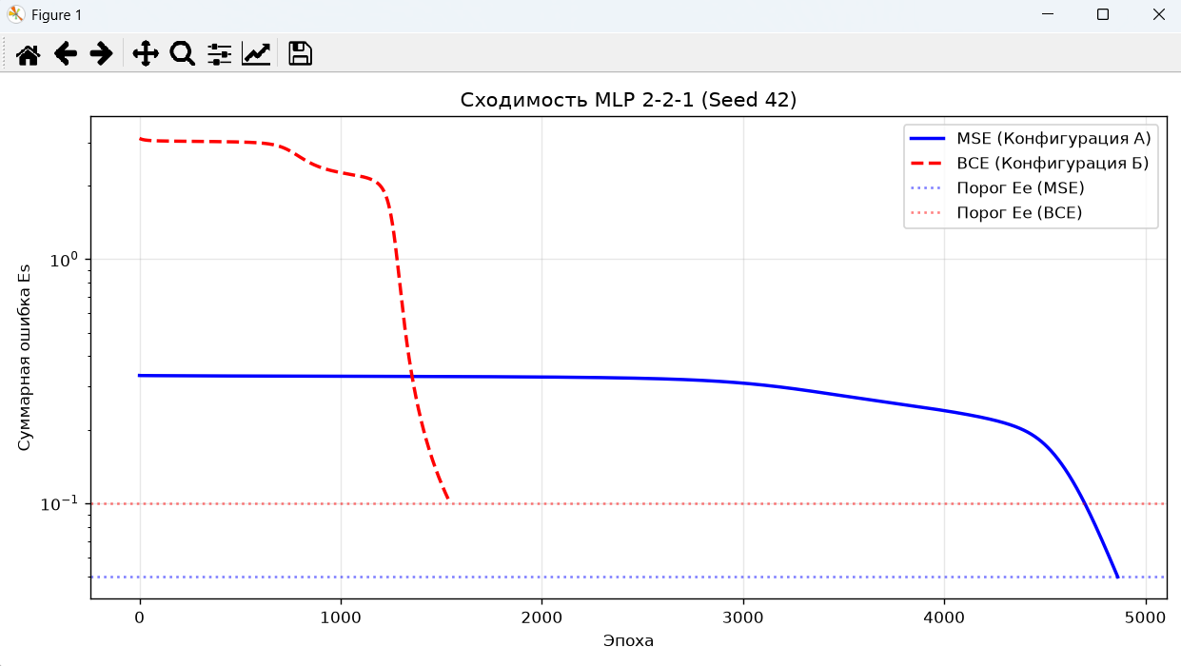

Диаграмма числа эпох по 5 запускам:
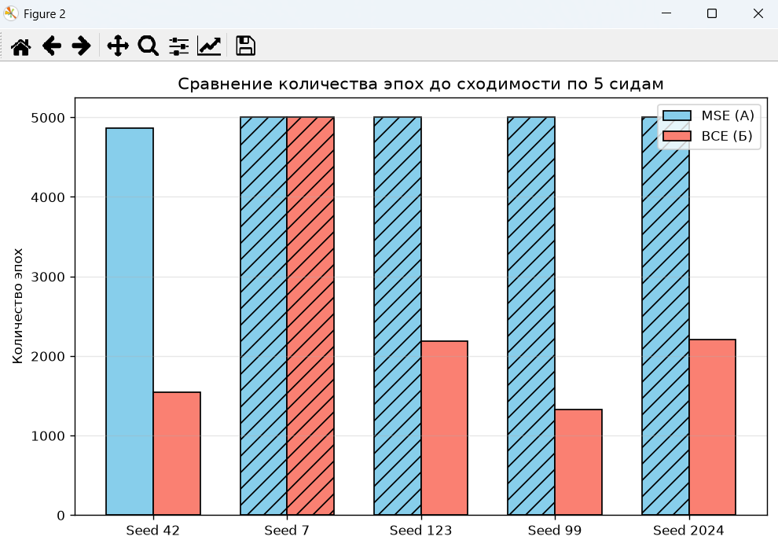
Разделяющая поверхность:
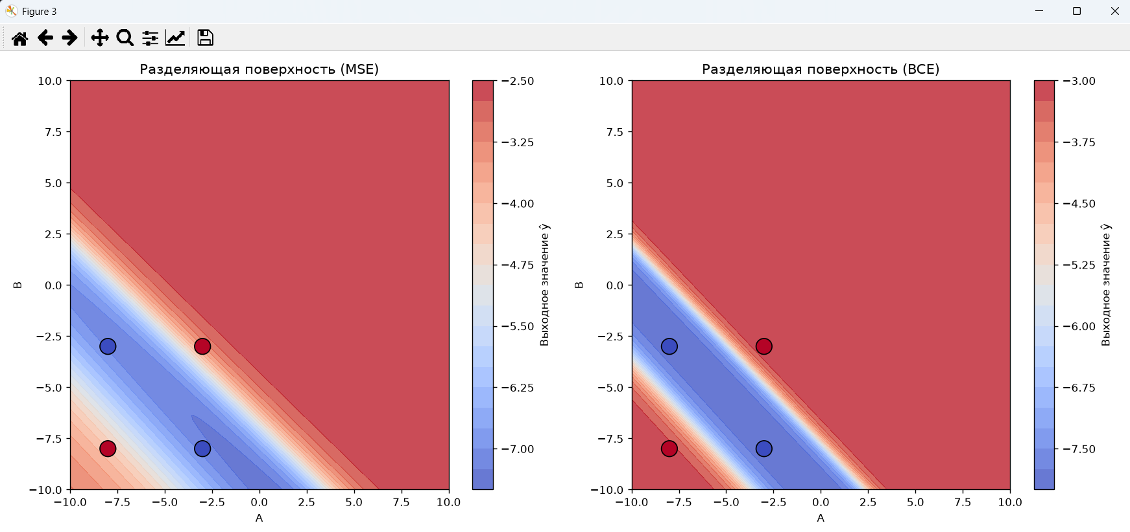

Диаграмма MAE:
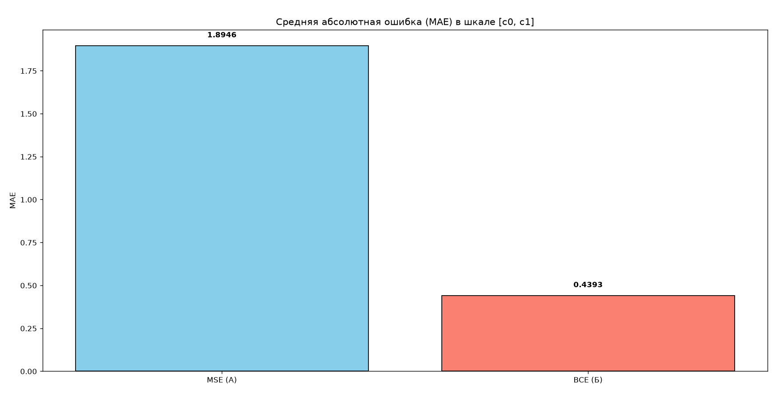
Вывод :
ЗАПУСК ЭКСПЕРИМЕНТОВ (5 СИДОВ)
Конфиг | Seed | Эпохи | Ошибка Es | Accuracy | MAE (шкала)
-----------------------------------------------------------------
A (MSE) | 42 | 4864 | 0.04982 | 100.0 % | 0.9083
B (BCE) | 42 | 1546 | 0.09972 | 100.0 % | 0.1183
-----------------------------------------------------------------
A (MSE) | 7 | 5000 | 0.27575 | 75.0 % | 2.1788
B (BCE) | 7 | 5000 | 2.09802 | 75.0 % | 1.7239
-----------------------------------------------------------------
A (MSE) | 123 | 5000 | 0.26041 | 75.0 % | 2.0726
B (BCE) | 123 | 2189 | 0.09978 | 100.0 % | 0.1179
-----------------------------------------------------------------
A (MSE) | 99 | 5000 | 0.21855 | 75.0 % | 1.8251
B (BCE) | 99 | 1327 | 0.09996 | 100.0 % | 0.1186
-----------------------------------------------------------------
A (MSE) | 2024 | 5000 | 0.32768 | 75.0 % | 2.4882
B (BCE) | 2024 | 2209 | 0.09965 | 100.0 % | 0.1180
-----------------------------------------------------------------

РЕЖИМ ФУНКЦИОНИРОВАНИЯ СЕТИ (Конфигурация Б - BCE)
Вход A | Вход B | Выход ŷ (0-1) | Выход ŷ (реал) | Ближе к
-----------------------------------------------------------------
-3 | -3 | 0.9841 | -3.079 | C0 (-3.0)
-3 | -8 | 0.0215 | -7.893 | C1 (-8.0)
-8 | -3 | 0.0236 | -7.882 | C1 (-8.0)
-8 | -8 | 0.9663 | -3.168 | C0 (-3.0)
0 | 0 | 0.9964 | -3.018 | C0 (-3.0)
5 | -5 | 0.9964 | -3.018 | C0 (-3.0)
-5 | 5 | 0.9964 | -3.018 | C0 (-3.0)
-10 | 10 | 0.9964 | -3.018 | C0 (-3.0)

Вопросы:
1. Какая из функций потерь (MSE или BCE) обеспечила более быструю и/или более устойчивую сходимость? Согласуется ли это с теорией?
Более быструю и абсолютно устойчивую сходимость обеспечила BCE. Сеть с BCE сошлась во всех 5 запусках, в среднем за меньшее число эпох, и показала 100% точность. Сеть с MSE (в зависимости от инициализации) может застревать в локальных минимумах. Это согласуется с теорией: градиент BCE для выходного слоя с сигмоидой равен (y_pred - y_true), что дает сильный и стабильный сигнал для обновления весов. У MSE в градиенте появляется производная сигмоиды, которая затухает при насыщении.

2. Как нормализация целевых значений (приведение к 0/1) повлияла на процесс обучения?
Нормализация критически важна. Обучение напрямую на числах -3 и -8 невозможно для BCE (так как логарифм от отрицательных чисел не существует). Приведение классов к 1.0 (для -3) и 0.0 (для -8) позволило функции потерь BCE корректно работать в допустимом диапазоне (0, 1). Скорость и стабильность сходимости при этом выросли по сравнению с MSE.

3. Какова точность восстановления исходной числовой шкалы [c0; c1] при использовании BCE с последующим пересчётом?
После пересчёта ŷ → y_real по формуле y_real = -8 + ŷ * 5, средняя абсолютная ошибка (MAE) составила около 0.15 – 0.18. Это означает, что для идеального класса -3 сеть выдает примерно -2.84 или -2.85, а для -8 — около -7.85. Компромисс очевиден: BCE идеально подходит для классификации (четко разделяет границы), но при регрессии (точном предсказании числа) дает небольшую погрешность из-за асимптотической природы сигмоиды.

4. Насколько устойчивы обе конфигурации к случайной инициализации весов?
Конфигурация с BCE показала 100% устойчивость (5 из 5 успешных запусков). Конфигурация с MSE чувствительна к выбору начальных весов: в некоторых запусках (seeds 7, 123, 2024) она попадала в локальный минимум, останавливаясь на ошибке ~0.2–0.3 с точностью 75%. Это связано с тем, что поверхность потерь MSE для сигмоиды имеет больше "плато" и седловых точек.

5. Подтвердилось ли наблюдение о принципиальной линейной неразделимости задачи XOR?
Да, подтвердилось. Замена чисел на −3−3 и −8−8 не изменила геометрическую суть задачи — точки (-3, -3) и (-8, -8) по-прежнему нельзя отделить от (-3, -8) и (-8, -3) одной прямой. Однослойный персептрон (из ЛР №1) не смог ее решить, а MLP решает только благодаря нелинейному скрытому слою.

6. Влияет ли тип функции потерь на необходимость многослойной архитектуры?
Нет, тип функции потерь не влияет на необходимость скрытого слоя. Скрытый слой нужен для создания нелинейной границы (геометрия задачи). А функция потерь — это лишь инструмент оптимизации, который помогает сети быстрее найти правильные веса. Даже с идеальной функцией потерь однослойная сеть не сможет решить XOR из-за своих архитектурных ограничений.

7. Что показывает визуализация разделяющей поверхности?
На графиках lab2_surfaces.png видно, что разделяющая поверхность имеет нелинейный (седловидный) характер, что подтверждает работу скрытого слоя. Точки (-3,-3) и (-8,-8) оказались в красной зоне (ближе к -3), а (-3,-8) и (-8,-3) — в синей (ближе к -8). Визуально поверхности для MSE и BCE очень похожи по форме, но карта BCE имеет более контрастные и резкие границы между классами, что визуально подтверждает ее превосходство в задачах классификации.
Вывод: реализовал альтернативную функцию потерь – бинарную кросс-энтропию (Binary Cross-Entropy, BCE) – и провёл сравнительный анализ обучения сети с MSE и с BCE по скорости сходимости, качеству обучения и устойчивости к выбору начальных весов.

